ОГНЕЗАДЕРЖИВАЮЩИЕ
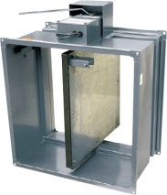
КЛАПАНЫ
Сертификат соответствия №C-RU.ПБ57.В.03681
Сертификат соответствия №C-RU.ПБ57.В.03682

ПРАЙС НА ПРОТИВОПОЖАРНЫЕ КЛАПАНЫ
ППК-М(60), ППК-М(90),
прямоугольного сечения огнезадерживающие (НО)

Размер клапана,  мм | Электромеханический привод с возвратной пружиной (220В/24В)
 | ППК-М(60) | ППК-М(90)
100*100 | 5660 | 6226
150*150 | 5760 | 6336
200*200 | 5870 | 6457
250*250 | 5980 | 6578
300*300 | 6110 | 6721
400*400 | 6400 | 7040
500*500 | 6700 | 7370
600*600 | 7080 | 7788
700*700 | 7500 | 8250

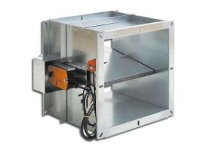
ПРАЙС НА ДЫМОВЫЕ КЛАПАНЫ
ППК-М-Д(60), ППК-М-Д(90),
прямоугольного сечения огнезадерживающие (НЗ)

Размер клапана,  мм | Электромеханический привод с возвратной пружиной (220В/24В)
 | ППК-М-Д (60) | ППК-М-Д (90)
100*100 | 5050 | 5808
150*150 | 5100 | 5865
200*200 | 5220 | 6003
250*250 | 5350 | 6153
300*300 | 5450 | 6268
400*400 | 5700 | 6555
500*500 | 6000 | 6900
600*600 | 6300 | 7245
700*700 | 6610 | 7602

Примечания:
- клапаны нестандартного сечения изготавливаются на заказ (цена определяется по большей стороне сечения)
- стоимость клапанов с ТРУ (72С/141С) + 450 руб.

